Министерство образования Российской Федерации

Пензенский государственный университет

Кафедра «Вычислительной техники»

**Отчет**

По лабораторной работе №5

По курсу «Логика и основы алгоритмизации в инженерных задачах»

На тему «Обход графа в ширину»

Выполнили студенты гр.20ВВ4

Горбунов Н.А.

Погосян М.Д.

Проверили:

Акифьев И. В.

Юрова О. В.

Пенза, 2021

**Цель:** изучить обход графа в ширину.

**Задание 1:**

1. Сгенерировали (используя генератор случайных чисел) матрицу смежности для неориентированного графа *G*. Вывели матрицу на экран:

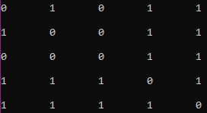

1. Для сгенерированного графа осуществили процедуру обхода в ширину:

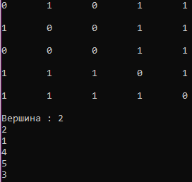

**3.**\* Реализовали процедуру обхода в ширину для графа, представленного списками смежности:

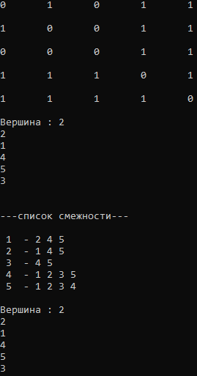

**Листинг задания 1:**

import random

G = []

v = []

v1 = []

N = 5

c = []

change = [0,0,0,1,1,1,1,1,1,1]

for i in range(N):

G.append([])

for j in range(N):

G[i].append(random.choice(change))

if(i == j):

G[i][j] = 0

print('\n')

for i in range(N):

for j in range(N):

G[i][j] = G[j][i]

print(G[i][j],end = '\t')

print('\n')

def BFS(v):

Vis[v] = 1

queue.append(v)

while(bool(queue)):

s = queue[0]

print(s+1)

queue.pop(0)

for i in range(len(G)):

if(G[s][i] == 1 and Vis[i] == 0):

queue.append(i)

Vis[i] = 1

v = int(input('Вершина : ')) - 1

Vis = []

for i in range(len(G)):

Vis.append(0)

queue = []

BFS(v)

print('\n')

print("---список смежности---")

for i in range(len(G)):

c.append([])

for j in range(len(G[i])):

if(G[i][j] == 1):

c[i].append(j)

print("\n",i+1," - ",end='')

for j in range(len(c[i])):

print(c[i][j]+1, end=' ')

def BFS1(v1):

Vis1[v1] = 1

queue1.append(v1)

while(bool(queue1)):

l = queue1[0]

print(l+1)

queue1.pop(0)

for i in range(len(c[l])):

if(Vis1[c[l][i]] == 0):

queue1.append(c[l][i])

Vis1[c[l][i]] = 1

print('\n')

v1 = int(input('Вершина : ')) - 1

Vis1 = []

for i in range(len(c)):

Vis1.append(0)

queue1 = []

BFS1(v1)

input()

**Вывод:** изучили процедуру обхода графа в ширину и также применили его на списки смежности.